Уважаемые граждане г. Сусуман

Просим Вас принять участие в наполнении выбранной территории объектами благоустройства.

Схема комплексного развития территории
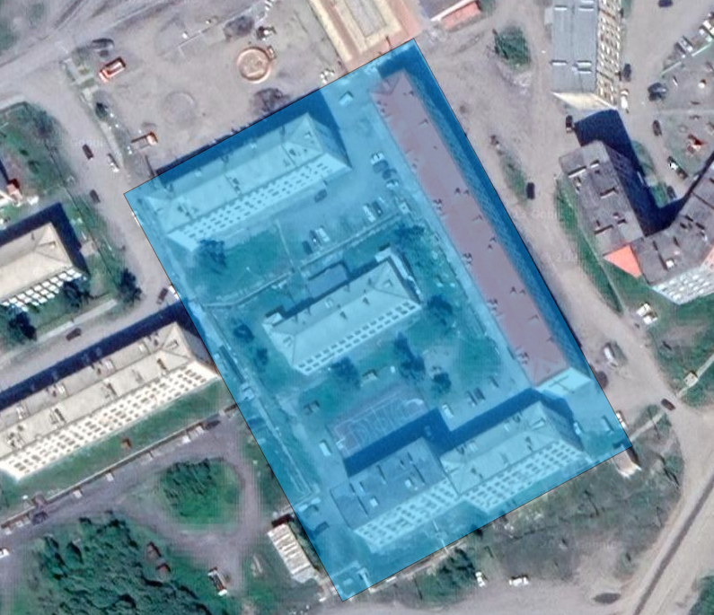
Что, по Вашему мнению, необходимо организовать на данной территории:
- Зону тихого отдыха
- Спортивную зону
- Парковочные места для жителей близлежащего МКД
- Детскую игровую площадку
- Озеленение

Иное______________________________________________________________________________________________________________________________________________________________

Отметить можно несколько объектов данной территории.

Так же Вы можете внести свои предложения по данной территории в наполнении объектами благоустройства.

